04概率最值
考点一、概率最值
例题1
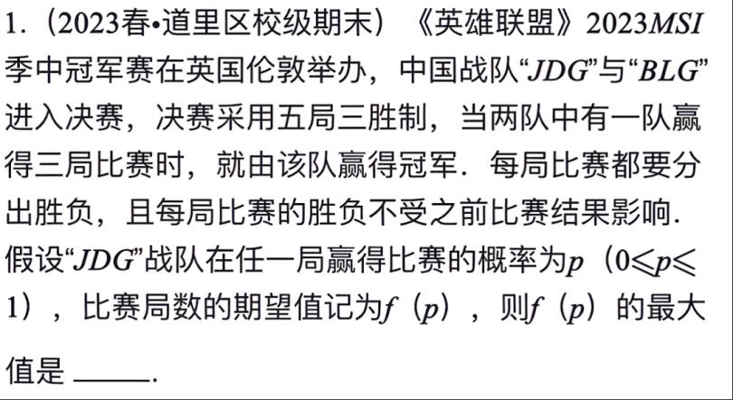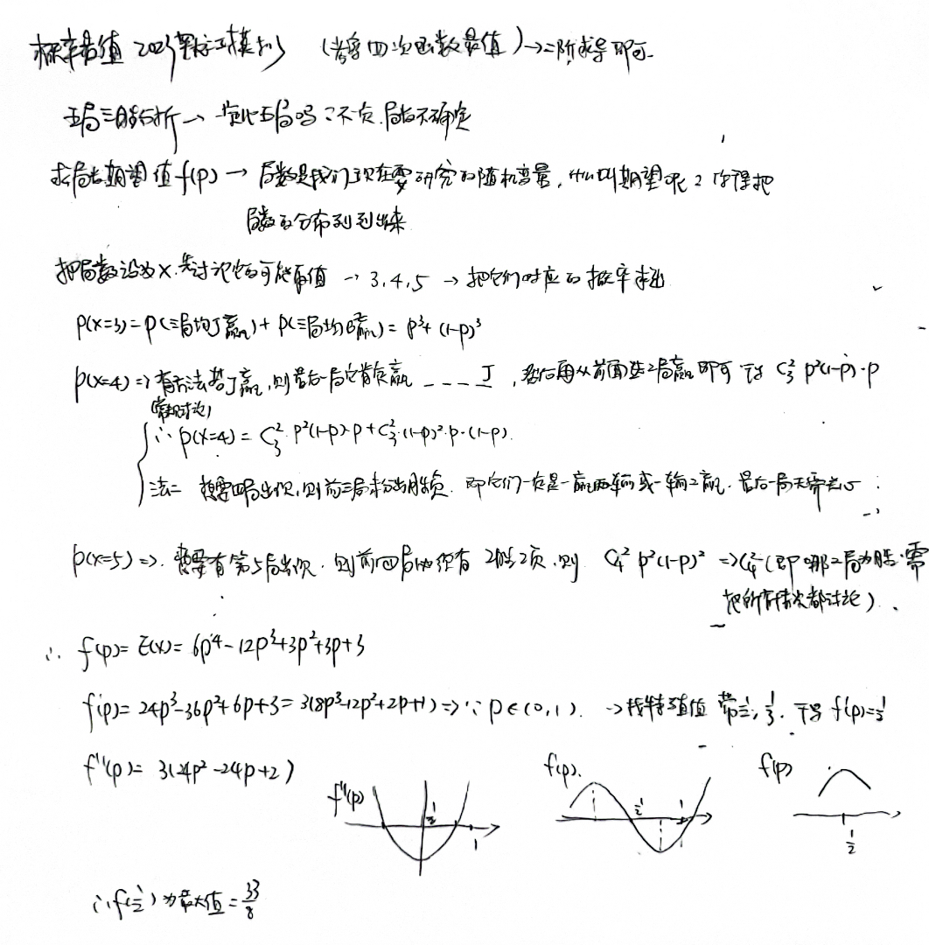
例题2
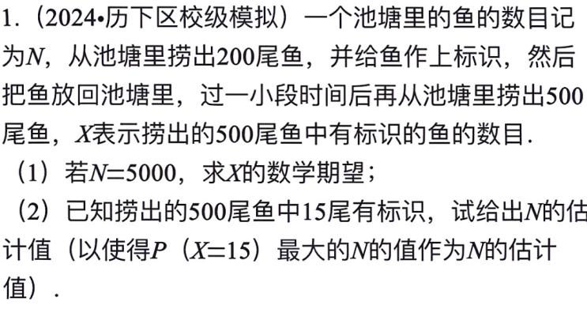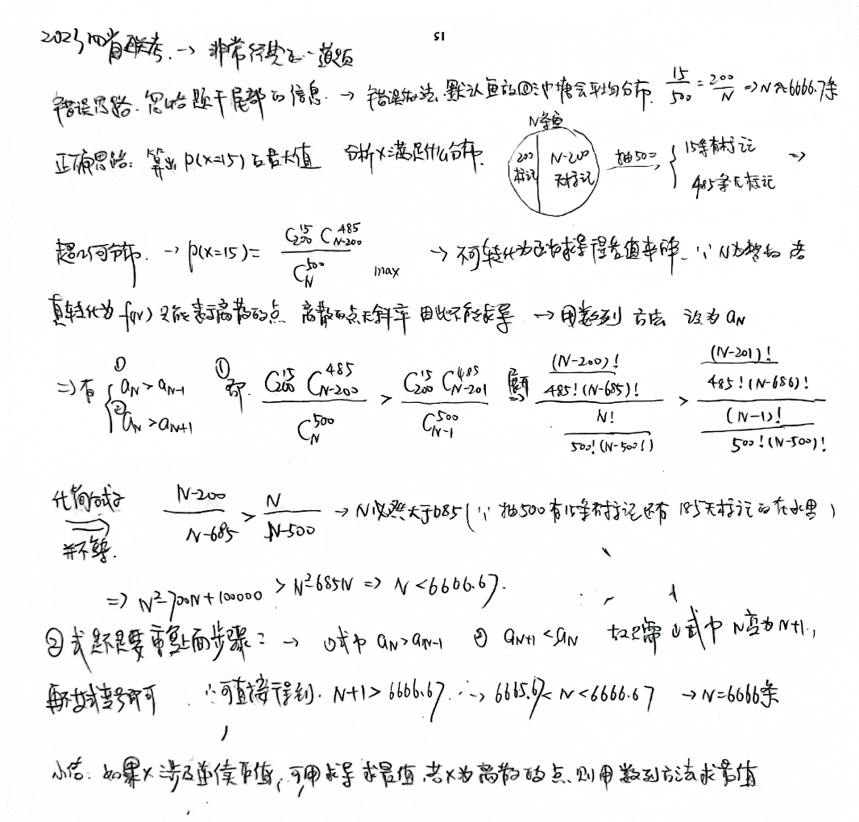

分布列概率中的三大最值问题（三大题型）

题型一：二项分布的转化为数列问题求最值
①当给定时，可得到函数，这个是数列的最值问题.
.
分析：当时，，随值的增加而增加；当时，
，随值的增加而减少.如果为正整数，当时，，此时这两项概率均为最大值.如果为非整数，而取的整数部分，则是唯一的最大值.
注：在二项分布中，若数学期望为整数，则当随机变量等于期望时，概率最大.
【精选例题】
【例1】某人在11次射击中击中目标的次数为X，若，若最大，则k＝（ ）
A．7 B．8 C．9 D．10
【答案】C【详解】因为 ，若最大，则 ，化简得： ， .代入已知数值得： ，所以 时最大.故选：C.
【例2】（多选题）下列选项中正确的是（ ）
A．已知随机变量服从二项分布，则
B．口袋中有大小相同的7个红球、2个蓝球和1个黑球，从中任取两个球，记其中红球的个数为随机变量，则的数学期望
C．抛掷一枚质地均匀的骰子一次，所得的样本空间为，令事件，事件，则事件与事件相互独立
D．某射击运动员每次射击击中目标的概率为0.8，则在9次射击中，最有可能击中的次数是7次
【答案】BC【详解】A选项，，，，A错误；B选项，X服从超几何分布，N＝10，M＝7，n＝2，；C选项，，，AB＝{2}，，A，B相互独立；D选项，设9次射击击中k次概率最大，则，解得7≤k≤8，P（X＝7）＝P（X＝8）同时最大，故k＝7或8，D错误．故选：BC．
【例3】高中生的数学阅读水平与其数学阅读认知、阅读习惯和方法等密切相关．为了解高中生的数学阅读现状，调查者在某校随机抽取100名学生发放调查问卷，在问卷中对于学生每周数学阅读时间统计如下：
时间（小时/周） | 0
人数 | 20 | 40 | 30 | 10
(1)为了解学生数学阅读时间偏少的原因，采用样本量比例分配的分层随机抽样从这100名学生中随机抽取10名学生，再从这10人中随机抽取2名进行详细调查，求这2名学生中恰有一人每周数学阅读时间大于0.5小时的概率；
(2)用频率估计概率，从该校所有学生中随机抽取10名学生，用表示这10名学生中恰有名学生数学阅读时间在小时的概率，求取最大值时对应的的值．
【答案】(1)；(2)4
【分析】（1）抽取的10人中，周阅读时间大于0.5小时的有4人，小于等于0.5小时的有6人， 故恰有一人每周数学阅读时间大于0.5小时的概率为
（2）周阅读时间在小时的频率为，故概率为，则，所以，由得：，化简得；解得，又，故，
【题型专练】
1．（多选题）某同学共投篮12次，每次投篮命中的概率为0.8，假设每次投篮相互独立，记他投篮命中的次数为随机变量，下列选项中正确的是（ ）
A． B． C． D．该同学投篮最有可能命中9次
【答案】AB【详解】由二项分布的定义可知，，，，故AB正确，C错误；设该同学投篮最有可能命中次，则 ，即，因为为正整数，所以，故D错误；故选：AB
2．若随机变量X服从二项分布，则使取得最大值时，______．
【答案】3或4【详解】依题意，依题意，，，，所以、不是的最大项，当时，由，整理得，即，整理得，，所以当为3或4时，取得最大值.故答案为：3或4
3．已知随机变量，若最大，则______．
【答案】24【详解】由题意知：，要使最大，有，化简得，解得，故，又，故.故答案为：24.
4．一年之计在于春，一日之计在于晨，春天是播种的季节，是希望的开端．某种植户对一块地的个坑进行播种，每个坑播3粒种子，每粒种子发芽的概率均为，且每粒种子是否发芽相互独立．对每一个坑而言，如果至少有两粒种子发芽，则不需要进行补播种，否则要补播种．则当______时，有3个坑要补播种的概率最大，最大概率为______．
【答案】 5或6
【详解】对一个坑而言，要补播种的概率，所以补播种坑的数量服从，则3个坑要补播种的概率为．要使最大，只需，解得，当或，.所以，当或时有3个坑要补播种的概率最大，最大概率为．故答案为：5或6，.
5．小区为了加强对“新型冠状病毒”的防控，确保居民在小区封闭期间生活不受影响，小区超市采取有力措施保障居民正常生活物资供应.为做好甲类生活物资的供应，超市对社区居民户每天对甲类生活物资的购买量进行了调查，得到了以下频率分布直方图.
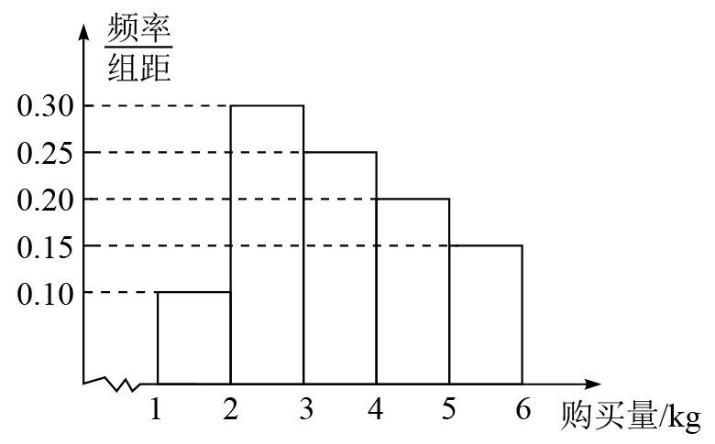
(1)从小区超市某天购买甲类生活物资的居民户中任意选取5户.若抽取的5户中购买量在（单位：）的户数为2户，从5户中选出3户进行生活情况调查，记3户中需求量在（单位：）的户数为，求的分布列和期望；
(2)将某户某天购买甲类生活物资的量与平均购买量比较，当超出平均购买量不少于时，则该居民户称为“迫切需求户”，若从小区随机抽取10户，且抽到k户为“迫切需求户”的可能性最大，试求k的值.
【答案】(1)答案见解析；(2).【详解】（1）随机变量所有可能的取值为0，1，2.则
，，，
 | 0 | 1 | 2
所以.
（2）根据频率分布直方图可知，每天对甲类生活物资的需求平均值为
（），则购买甲类生活物资为“迫切需求户”的购买量为，从小区随机抽取中随机抽取一户为“迫切需求户”的概率为.若从小区随机抽取10户，且抽到X户为“迫切需求户”，则，若k户的可能性最大，则，，，得，
即，解得，由于，故.
题型二：二项分布的转化为导数问题求最值
当给定时，可得到函数，这个是函数的最值问题，
这可以用导数求函数最值与最值点.
分析：
当时，由于当时，，单调递增，当时，，单调递减，故当时，取得最大值，.又当，当时，，从而无最小值.
【精选例题】
【例1】（2018年全国1卷）．某工厂的某种产品成箱包装，每箱件，每一箱产品在交付用户之前要对产品作检验，如检验出不合格品，则更换为合格品．检验时，先从这箱产品中任取件作检验，再根据检验结果决定是否对余下的所有产品作检验，设每件产品为不合格品的概率都为，且各件产品是否为不合格品相互独立．
（1）记件产品中恰有件不合格品的概率为,求的最大值点；
（2）现对一箱产品检验了件，结果恰有件不合格品，以（1）中确定的作为的值．已知每件产品的检验费用为元，若有不合格品进入用户手中，则工厂要对每件不合格品支付元的赔偿费用．
（i）若不对该箱余下的产品作检验，这一箱产品的检验费用与赔偿费用的和记为，求;
（ii）以检验费用与赔偿费用和的期望值为决策依据，是否该对这箱余下的所有产品作检验？
解析：（1）件产品中恰有件不合格品的概率为.因此.令，得.当时，；当时，.所以的最大值点为；
（2）由（1）知，.（i）令表示余下的件产品中的不合格品件数，依题意知，，即.所以.
（ii）如果对余下的产品作检验，则这一箱产品所需要的检验费为400元.由于，故应该对余下的产品作检验.
【例2】设离散型随机变量X和Y有相同的可能取值，它们的分布列分别为，，，，．指标可用来刻画X和Y的相似程度，其定义为．设．
(1)若，求；
(2)若，求的最小值；
(3)对任意与有相同可能取值的随机变量，证明：，并指出取等号的充要条件
【答案】(1)；(2)；(3)证明见解析
【详解】（1）不妨设，则.所以.
（2）当时，，记，则，令，则，令，则，当时，，单调递减；当时，，单调递增；所以，则单调递增，而，所以在为负数，在为正数，则在单调递减，在单调递增，所以的最小值为.
（3）令，则，当时，，单调递增；当时，，单调递减；所以，即，当且仅当时，等号成立，则当时，，所以，即，故，当且仅当对所有的时等号成立.
【跟踪训练】
1．某超市推出了一项优惠活动，规则如下：
规则一：顾客在本店消费满100元，返还给顾客10元消费券；
规则二：顾客在本店消费满100元，有一次抽奖的机会，每次中奖，就会有价值20元的奖品．顾客每次抽奖是否中奖相互独立．
(1)某顾客在该超市消费了300元，进行了3次抽奖，每次中奖的概率均为．记中奖2次的概率为，求取得最大值时，的值．
(2)若某顾客有3次抽奖的机会，且中奖率均为，则该顾客选择哪种规则更有利？请说明理由．
【答案】(1)；(2)选择规则二更有利，理由见解析
【详解】（1）由题意知，3次抽奖有2次中奖的概率，则．当时，，则单调递增，当时，，则单调递减．所以当时，取得最大值，则．
（2）①该顾客选择规则一，其获利为30元；②该顾客选择规则二，由第一问知，则其中奖次数服从二项分布，所以，所以该顾客获得奖品金额的期望值为（元）．因为，所以该顾客选择规则二更有利．
2.某单位为了激发党员学习党史的积极性，现利用“学习强国”APP中特有的“四人赛”答题活动进行比赛，活动规则如下：一天内参与“四人赛”活动，仅前两局比赛可获得积分，第一局获胜得3分，第二局获胜得2分，失败均得1分，小张周一到周五每天都参加了两局“四人赛”活动，已知小张第一局和第二局比赛获胜的概率分别为p（0＜p＜1），，且各局比赛互不影响.
(1)若，记小张一天中参加“四人赛”活动的得分为X，求X的分布列和数学期望；
(2)设小张在这5天的“四人赛”活动中，恰有3天每天得分不低于4分的概率为，试问当p为何值时，取得最大值.
【答案】(1)分布列见解析，；(2)
【详解】（1）由题可知，X的可能取值为2，3，4，5.因为，所以，，，.故X的分布列为
X | 2 | 3 | 4 | 5
P
.
（2）设一天得分不低于4分为事件A，则，则，
则.当时，；当时，
所以在上单调递增，在上单调递减，故当时，取得最大值.

题型三：超几何分布的概率最值
将从件产品中取出件产品的可能组合全体作为样本点，总数为.其中，次品出现次的可能为.令，则所求概率为
即.令则当时，；当时，，即当时，是关于的增函数；当时，是关于的减函数.所以当时，达到最大值.
【精选例题】
【例1】设随机变量（且），最大时，（ ）
A．1.98 B．1.99 C．2.00 D．2.01
【答案】C【详解】随机变量，则，因最大，则有，即，，整理得，解得，而，则，所以.故选：C
【例2】（2023届四省联考）一个池塘里的鱼的数目记为N，从池塘里捞出200尾鱼，并给鱼作上标识，然后把鱼放回池塘里，过一小段时间后再从池塘里捞出500尾鱼，表示捞出的500尾鱼中有标识的鱼的数目．
（1）若，求的数学期望；
（2）已知捞出的500尾鱼中15尾有标识，试给出N的估计值（以使得最大的N的值作为N的估计值）．
解析：（1）依题意X服从超几何分布，且，故．
（2）当时，，当时，，记，则．由，当且仅当，则可知当时，；当时，，故时，最大，所以N的估计值为6666．
【跟踪训练】
1.2023年中央一号文件指出,艮旋要复兴,乡村必振兴.为助力乡村振兴,某电商平台准备为某地的农副特色产品开设直播带货专部.(公众号浙江省高中数学)直播前,此平台用不同的单价试销,并在购买的顾客中进行体验调本向卷.已知有名热心参与问卷的顾客,此平台决定在直播中专门为他们设置两次抽奖活迹次抽奖都是由系统独立、随机地从这名顾客中抽取20名顾客,抽中顾客会有礼品赠送,若直拱时这名顾客都在线,记两次抽中的顾客总人数为(不重复计数).
（1）若甲是这名顾客中的一人,且甲被抽中的概率为，求;
（2）求使取得最大值时的整数.
解析：（1）记“甲被抽中”,“第次被抽中”,则
解得：
（2）由于，记,即求在何时取到最大值，下面讨论的单调性：
解得，所以，当或40时,取到最大值.

1．随着春季学期开学，郴州市市场监管局加强了对学校食堂食品安全管理，助力推广校园文明餐桌行动，培养广大师生文明餐桌新理念，以“小餐桌”带动“大文明”，同时践行绿色发展理念.郴州市某中学食堂每天都会提供A，B两种套餐供学生选择（学生只能选择其中的一种），经过统计分析发现：学生第一天选择A套餐的概率为，选择B套餐的概率为.而前一天选择了A套餐的学生第二天选择A套餐的概率为，选择套餐的概率为；前一天选择套餐的学生第二天选择A套餐的概率为，选择套餐的概率也是，如此往复.记同学甲第天选择套餐的概率为.
(1)求同学甲第二天选择套餐的概率；
(2)证明：数列为等比数列；
(3)从该校所有学生中随机抽取100名学生统计第二天选择去A餐厅就餐的人数，用表示这100名学生中恰有名学生选择去A餐厅就餐的概率，求取最大值时对应的的值.
【答案】(1)；(2)证明见解析；(3)33
【分析】（1）根据题意结合全概率公式运算求解；
（2）根据题意结合全概率公式可得，结合等比数列的定义分析证明；
（3）根据题意分析可得，结合二项分布的概率公式列式求解.
【详解】（1）设“第1天选择B套餐”，“第2天选择B套餐”，
则“第1天不选择B套餐”.
根据题意可知：.
由全概率公式可得.
（2）设“第天选择B套餐”，则，
根据题意.
由全概率公式可得
，
整理得，且，
所以是以为首项，为公比的等比数列.
（3）第二天选择A类套餐的概率
由题意可得：同学甲第二天选择A类套餐的概率为，则不选择A类套餐的概率为，
所以，则，
当取最大值时，则，
即，解得，
且，所以.
2．某研究所研究某一型号疫苗的有效性，研究人员随机选取50只小白鼠注射疫苗，并将白鼠分成5组，每组10只，观察每组被感染的白鼠数.现用随机变量表示第组被感染的白鼠数，并将随机变量的观测值绘制成如图所示的频数分布条形图.若接种疫苗后每只白鼠被感染的概率为，假设每只白鼠是否被感染是相互独立的.记为事件“”.
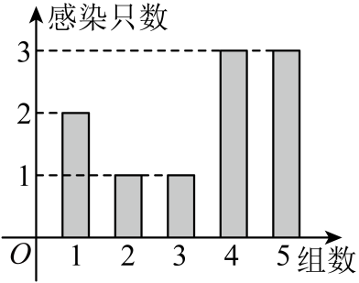
(1)写出（用表示，组合数不必计算）；
(2)研究团队发现概率与参数之间的关系为.在统计学中，若参数时的值使得概率最大，称是的最大似然估计，求.
【答案】(1)；(2)
【分析】（1）由题知随机变量，然后利用二项分布的概率公式求解；
（2）设事件，再根据频数分布图和二项分布的概率公式可求出，令，化简后利用导数可求出其最大值，并求出此时的，代入中可求得.
【详解】（1）由题知随机变量，所以.
（2）设事件，由题图可知，
则，
即.
设，则，
所以当时，，所以在上单调递增；
当时，，所以在上单调递减；
所以当时，取得最大值，即取得最大值，
所以，即，
解得或，
因为，所以.
【点睛】关键点点睛：此题考查二项分布的概率公式的应用，考查独立事件的概率，考查导数的应用，第（2）问解题的关键是根据二项分布的概率公式表示出，然后构造函数，利用导数求出其最大值，考查数学转化思想和计算能力，属于较难题.
3．N95型口罩是新型冠状病毒的重要防护用品，它对空气动力学直径的颗粒的过滤效率达到95%以上．某防护用品生产厂生产的N95型口罩对空气动力学直径的颗粒的过滤效率服从正态分布．
(1)当质检员随机抽检10只口罩，测量出一只口罩对空气动力学直径的颗粒的过滤效率为93．6%时，他立即要求停止生产，检查设备和工人工作情况．请你根据所学知识，判断该质检员的要求是否有道理，并说明判断的依据．
(2)该厂将对空气动力学直径的颗粒的过滤效率达到95．1%以上的N95型口罩定义为“优质品”．
（ⅰ）求该企业生产的一只口罩为“优质品”的概率；
（ⅱ）该企业生产了1000只这种N95型口罩，且每只口罩互相独立，记为这1000只口罩中“优质品”的件数，当为多少时可能性最大（即概率最大）？
【答案】(1)生产的口罩出现过滤效果在之外的值，发生的可能性很小，一旦发生，应该停止生产
(2)（ⅰ）；（ⅱ）当时，取得最大值
【解析】（1）已知过滤效率服从．而，所以，则，即生产的口罩出现过滤效果在之外的值，发生的可能性很小，一旦发生，应该停止生产．
（2）（ⅰ）不妨记“N95口罩的过滤效果”为，则一只口罩为“优质品”的概率为
．
（ⅱ）依题意，记，，则．
问题等价于求当取何值时取得最大值．（解法1）由化简得即，从而，解得．
（解法2）由于对，，因此：当时，；当时，；当时，．由以上分析知，在上单调递增，在上单调递减．
代入数据得，而是正整数，所以且，故当时，取得最大值．
4．汽车尾气排放超标是全球变暖、海平面上升的重要因素．我国近几年着重强调可持续发展，加大在新能源项目的支持力度，积极推动新能源汽车产业发展，某汽车制造企业对某地区新能源汽车的销售情况进行调查，得到下面的统计表：
年份 | 2017 | 2018 | 2019 | 2020 | 2021
年份代码 | 1 | 2 | 3 | 4 | 5
销量万辆 | 10 | 12 | 17 | 20 | 26
(1)统计表明销量与年份代码有较强的线性相关关系，求关于的线性回归方程，并预测该地区新能源汽车的销量最早在哪一年能突破50万辆；
(2)为了解购车车主的性别与购车种类（分为新能源汽车与传统燃油汽车）的情况，该企业心随机调查了该地区200位购车车主的购车情况作为样本其中男性车主中购置传统燃油汽车的有名，购置新能源汽车的有45名，女性车主中有20名购置传统燃油汽车．
①若，将样本中购置新能源汽车的性别占比作为概率，以样本估计总体，试用（1）中的线性回归方程预测该地区2023年购置新能源汽车的女性车主的人数（假设每位车主只购买一辆汽车，结果精确到千人）；
②设男性车主中购置新能源汽车的概率为，将样本中的频率视为概率，从被调查的所有男性车主中随机抽取5人，记恰有3人购置新能源汽车的概率为，求当为何值时，最大．
附： 为回归方程，，．
【答案】(1)，2028年；(2)①万人；②
【分析】（1）根据所给数据，结合线性回归的公式求解方程，再令求解即可；
（2）①计算该地区购置新能源汽车的车主中女性车主的频数与总人数求解即可；
②根据二项分布的概率公式可得，再求导分析的最大值即可.
【详解】（1）解：由题意得 ，，
，．
所以，．
所以关于的线性回归方程为，令，得，
所以最小的整数为12，，
所以该地区新能源汽车的销量最早在2028年能突破50万辆．
（2）解：①由题意知，该地区200名购车者中女性有名，
故其中购置新能源汽车的女性车主的有名．
所购置新能源汽车的车主中，女性车主所占的比例为．
所以该地区购置新能源汽车的车主中女性车主的概率为．
预测该地区2023年购置新能源汽车的销量为33万辆，
因此预测该地区2020年购置新能源汽车的女性车主的人数为万人
②由题意知，，则
当时，知所以函数单调递增
当时，知所以函数单调递减
所以当取得最大值．
此时，解得，所以当时取得最大值．
5．学习强国中有两项竞赛答题活动，一项为“双人对战”，另一项为“四人赛”．活动规则如下：一天内参与“双人对战”活动，仅首局比赛可获得积分，获胜得2分，失败得1分；一天内参与“四人赛”活动，仅前两局比赛可获得积分，首局获胜得3分，次局获胜得2分，失败均得1分．已知李明参加“双人对战”活动时，每局比赛获胜的概率为；参加“四人赛”活动（每天两局）时，第一局和第二局比赛获胜的概率分别为p，．李明周一到周五每天都参加了“双人对战”活动和“四人赛”活动（每天两局），各局比赛互不影响．
(1)求李明这5天参加“双人对战”活动的总得分X的分布列和数学期望；
(2)设李明在这5天的“四人赛”活动（每天两局）中，恰有3天每天得分不低于3分的概率为．求p为何值时，取得最大值．
【答案】(1)分布列见解析，（分）；(2)
【分析】（1）可取5，6，7，8，9，10，求出对应随机变量的概率，从而可求出分布列，再根据期望公式求出数学期望即可；
（2）先求出一天得分不低于3分的概率，再求出恰有3天每天得分不低于3分的概率为，再根据导出求出函数的单调区间，即可得出答案.
【详解】（1）解：可取5，6，7，8，9，10，
，，
，，
，，
分布列如下：
 | 5 | 6 | 7 | 8 | 9 | 10
所以（分）；
（2）解：设一天得分不低于3分为事件，
则，
则恰有3天每天得分不低于3分的概率，
则
，
当时，，当时，，
所以函数在上递增，在上递减，
所以当时，取得最大值.
6．某市居民用天然气实行阶梯价格制度，具体见下表：
阶梯 | 年用气量（立方米） | 价格（元/立方米）
第一阶梯 | 不超过228的部分 | 3.25
第二阶梯 | 超过228而不超过348的部分 | 3.83
第三阶梯 | 超过348的部分 | 4.70
从该市随机抽取10户（一套住宅为一户）同一年的天然气使用情况，得到统计表如下：
居民用气编号 | 1 | 2 | 3 | 4 | 5 | 6 | 7 | 8 | 9 | 10
年用气量（立方米） | 95 | 106 | 112 | 161 | 210 | 227 | 256 | 313 | 325 | 457
（1）求一户居民年用气费y（元）关于年用气量x（立方米）的函数关系式；
（2）现要在这10户家庭中任意抽取3户，求抽到的年用气量超过228立方米而不超过348立方米的用户数的分布列与数学期望；
（3）若以表中抽到的10户作为样本估计全市居民的年用气情况，现从全市中依次抽取10户，其中恰有k户年用气量不超过228立方米的概率为，求取最大值时的值．
【答案】（1）；（2）分布列见解析，数学期望为；（3）6．
【分析】（1）由表格中的数据结合题意，即可求得一户居民年用气费y（元）关于年用气量x（立方米）的函数关系式；
（2）由题意知10户家庭中年用气量超过228立方米而不超过348立方米的用户有3户，得到随机变量可取，利用超几何分布求得相应的概率，得到随机变量的分布列，进而求得期望；
（3）由，列出不等式组由，求得的值，即可求解.
【详解】（1）由题意，当时，；
当时，；
当时，，
所以年用气费y关于年用气量x的函数关系式为.
（2）由题知10户家庭中年用气量超过228立方米而不超过348立方米的用户有3户，
设取到年用气量超过228立方米而不超过348立方米的用户数为，则可取，
则，，
，，
故随机变量的分布列为：
 | 0 | 1 | 2 | 3
P
所以.
（3）由题意知，
由，解得，，
所以当时，概率最大，所以.
【点睛】本题主要考查了分段函数模型的性质及其应用，以及离散型随机变量的分布列与期望的求解，着重考查了分析问题和解答问题的能力，属于中档试题.
7．某小区为了加强对“新型冠状病毒”的防控，确保居民在小区封闭期间生活不受影响，小区超市采取有力措施保障居民正常生活物资供应.为做好甲类生活物资的供应，超市对社区居民户每天对甲类生活物资的购买量进行了调查，得到了以下频率分布直方图.
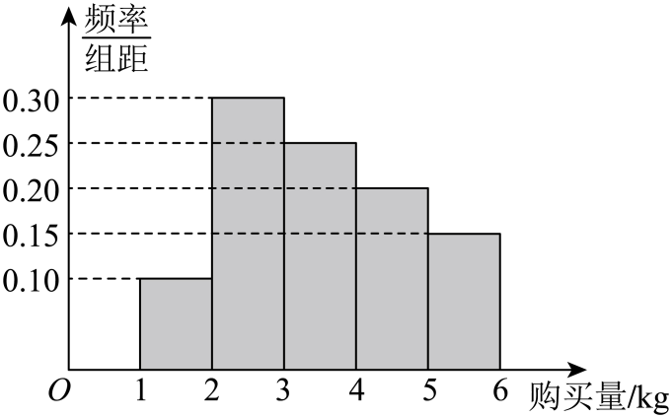
（1）从小区超市某天购买甲类生活物资的居民户中任意选取5户.
①若将频率视为概率，求至少有两户购买量在（单位：）的概率是多少？
②若抽取的5户中购买量在（单位：）的户数为2户，从5户中选出3户进行生活情况调查，记3户中需求量在（单位：）的户数为，求的分布列和期望；
（2）将某户某天购买甲类生活物资的量与平均购买量比较，当超出平均购买量不少于时，则称该居民户称为“迫切需求户”，若从小区随机抽取10户，且抽到k户为“迫切需求户”的可能性最大，试求k的值.
【答案】（1）①；②详见解析；（2）.
【解析】（1）事件“从小区超市购买甲类物资的居民户中任意选取1户，购买量在，”发生的概率为．
①记事件“从小区超市购买甲类物资的居民户中任意选取5户，则至少有两户购买量在，”为，利用独立重复实验的概率求解即可．
②随机变量所有可能的取值为0，1，2．求出概率得到分布列，然后求解期望．
（2）每天对甲类物资的购买量平均值，求出从小区随机抽取中随机抽取一户为“迫切需求户”的概率为，判断，通过若户的可能性最大，列出不等式组，求解即可．
【详解】（1）由题意，事件“从小区超市购买甲类生活物资的居民户中任意选取1户，购买量在”发生的概率为.
①记事件“从小区超市购买甲类生活物资的居民户中任意选取5户，则至少有两户购买量在”为A，则.
②随机变量所有可能的取值为0，1，2.则
，，，
 | 0 | 1 | 2
所以
（2）每天对甲类生活物资的需求平均值为
（）
则购买甲类生活物资为“迫切需求户”的购买量为，从小区随机抽取中随机抽取一户为“迫切需求户”的概率为，
若从小区随机抽取10户，且抽到X户为“迫切需求户”，，
若k户的可能性最大，则，
，得，
解得，由于，故.
【点睛】本题考查统计与概率的基础知识和基本思想方法、二项分布的知识和应用、样本估计总体的思想与方法、随机事件概率的计算以及随机变量期望的概率的计算与应用，考查学生应用所学的统计与概率知识分析问题、解决问题的能力.
8．某家畜研究机构发现每头成年牛感染H型疾病的概率是，且每头成年牛是否感染H型疾病相互独立．
（1）记头成年牛中恰有头感染H型疾病的概率是，求当概率取何值时，有最大值？
（2）若以（1）中确定的值作为感染H型疾病的概率，设头成年牛中恰有头感染H型疾病的概率是，求当为何值时，有最大值？
【答案】（1）当概率时，有最大值；（2）当时，有最大值．
【分析】（1）由题意得，且，然后利用导数判断出函数的单调性，进而可得函数的最大值．（2）头成年牛中恰有头感染H型疾病的概率是（），其中，作商可得，通过讨论可得的单调性，并进一步得到所求最值．
【详解】（1）依题意，头成年牛中恰有头感染H型疾病的概率是
，且．
则有 ，
令，结合，解得．
则当时，；当时，．
即函数在上单调递增，在上单调递减，
故当概率时，有最大值．
（2）头成年牛中恰有头感染H型疾病的概率是
（），
由（1）知，
所以
，
所以当，即时，，，
当，即（，且）时，，
于是，
所以当时，有最大值．
【点睛】概率统计和其他数学知识的结合是高考中出现的新题型，以此类问题为载体考查数学知识的综合运用，体现新高考在知识交汇点命题的基本思想，解答类似问题的关键是熟知涉及的知识，并运用其他的数学知识解决概率统计的问题．

